Storm的可靠性

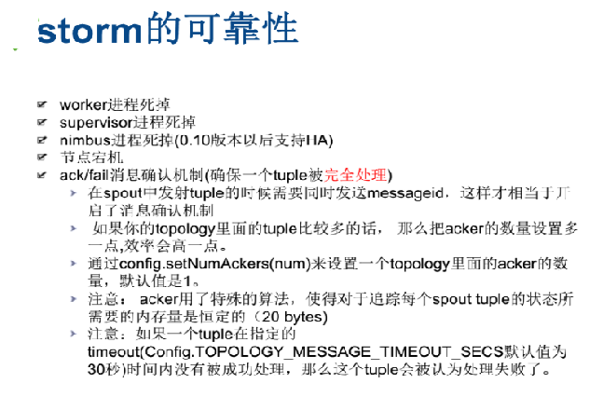

1. worker进程死掉

worker是真实存在的。可以jps查看。

正是因为有了storm的可靠性，所以storm会重新启动一个新的worker进程。

1. supervisor进程死掉

不会影响之前已经提交的topology的执行，只是后期不能再向这个节点分配任务罢了。

1. nimbus进程死掉

不会影响之前已经提交的topology的执行，只是后期不能再向这个节点分配任务罢了。

1. 节点宕机
2. ack/fail消息确认机制